**«Приеду рожать снова»: в столице открылся новый перинатальный центр**

**Забота о женщинах и младенцах выходит на новый уровень**

Можно ли представить себе радость большую, чем рождение нового человека? Все мы помним тост из «Москва слезам не верит»: «За новую москвичку!». Поднимать бокалы за новых москвичей и москвичек – невероятно приятное занятие, однако сначала нужно помочь им появиться на свет. Столица не оставляет мам и малышей без заботы в такой ответственный момент. Недавно в Москве был открыт крупнейший перинатальный центр России на базе больницы № 67 имени Ворохобова. Хотя центр существует совсем недавно, там уже появилось на свет почти две сотни детей – и это только начало. Заместитель мэра Москвы Анастасия Ракова посетила перинатальный центр и убедилась: медицинское обслуживание рожениц и младенцев в столице выходит на принципиально новый уровень.

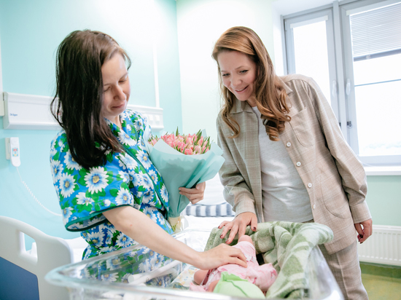

«Мы планировали открыть его в марте 2020 года, но ковид изменил наши планы. И этот центр наряду с больницей в Коммунарке принимал первых пациентов с коронавирусом. Ковид ушел на второй план, и сегодня этот центр полностью приступил к работе по своему основному профилю. В нем будет рождаться практически каждый десятый москвич. За несколько недель работы здесь уже родились более 160 малышей», – рассказала заммэра. Также Анастасия Ракова добавила, что здесь будущие мамы и новорожденные смогут получать весь комплекс медицинской помощи: от планирования и ведения беременности до родов и выхаживания новорожденных и наблюдения детей раннего возраста.

Особое внимание будет уделено недоношенным детям, а также детям с различными патологиями и пороками развития – хирургическая помощь им будет оказана сразу же после рождения, здесь же, в первые дни или часы жизни.

«У нас есть лучшие технологии и самое современное медицинское оборудование. Наше отделение открыто для родителей ребенка, которых мы активно вовлекаем в процесс выхаживания малыша. В отделении в процессе выхаживания детей огромную роль мы отводим грудному вскармливанию, которое является одной из важнейших составляющих для маленького ребенка», – рассказал Алексей Мостовой, заведующий отделением реанимации и интенсивной терапии для новорожденных.

Особое внимание здесь будут уделять женщинам с сердечно-сосудистыми заболеваниями, заболеваниями органов дыхания, с эндокринной, хирургической патологией и различными травмами.

«Одновременно специализированную помощь здесь могут получить и мамы, которые относятся к группам риска. Это, например, женщины, страдающие сердечно-сосудистыми заболеваниями, заболеваниями органов дыхания, эндокринными, хирургическими патологиями и с различными травмами. У центра есть такие возможности, потому что он создан в структуре одной из ведущих многопрофильных больниц нашего города. Здесь есть возможность оказывать помощь мультидисциплинарными бригадами из специалистов практически любого профиля, и одновременно как маме, так и пациенту», – добавила Ракова.

Площадь перинатального центра – 51,7 тысячи квадратных метров. Он рассчитан на 392 койки: акушерский стационар на 230 коек, педиатрический блок на 100 коек, 20 коек реанимации для взрослых и 42 койки реанимации для новорожденных. Однако беспристрастные цифры – не главное. Лучше всего рассказать о новом роддоме могут те, кто там уже побывал. Москвичка Оксана Обухова недавно стала мамой уже во второй раз – и может сравнить уровень заботы в обычном роддоме несколько лет назад и в новом перинатальном центре.

– Мне всё очень понравилось. Врачи были замечательные, кто принимал у меня роды, прям вот ласково обращались. Я была постоянно под наблюдением. Медсестры улыбчивые. Забота, покой, чистота, – рассказывает молодая женщина. – На меня огромное впечатление произвело внимание акушеров, которые со мной находились рядом во время родов, помогали, подсказывали, как лучше, давали советы. Когда я рожала первого ребенка, такого и близко не было! Но ведь это наиболее ценно! Если соберусь еще раз рожать, то, конечно, именно здесь: благодаря людям, которые были со мной.

Для женщин созданы очень комфортные условия: маломестные палаты с удобной мебелью, собственными санузлами с душевыми кабинами и кнопками вызова медперсонала. В отличие от своих предшественниц былых времен, современная молодая мама может не отвлекаться на бытовые неурядицы и целиком сосредоточиться на привыкании к своей новой роли и знакомстве с малышом. Помочь ей в этом готовы лучшие специалисты. «В перинатальном центре собраны лучшие врачи. Они обладают огромным опытом и, что очень важно, умеют работать в единой команде», – подвел итог Андрей Шкода, главный врач ГКБ № 67 имени Ворохобова. Также он подчеркнул, что в распоряжении специалистов – новейшая техника и оборудование. Центр оснащен аппаратами КТ, МРТ, ангиографом, маммографом, двумя аппаратами искусственного кровообращения, одним стационарным и тремя передвижными рентгеновскими аппаратами, 29 аппаратами УЗИ, 44 инкубаторами для интенсивной терапии, 36 мониторами пациента, 30 неонатальными мониторами пациента, 31 наркозным аппаратом и более чем 40 аппаратами искусственной вентиляции легких для новорожденных.